助管系统学生用户使用说明
1．进入首页，点击学生登录
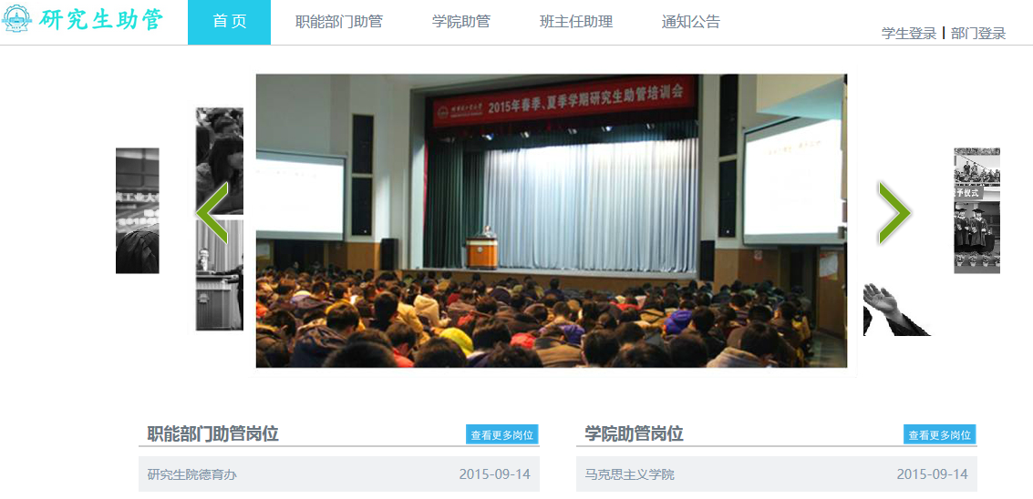

2．登录页面输入自己的学号，初始密码初始为123456，登陆后请自行修改密码
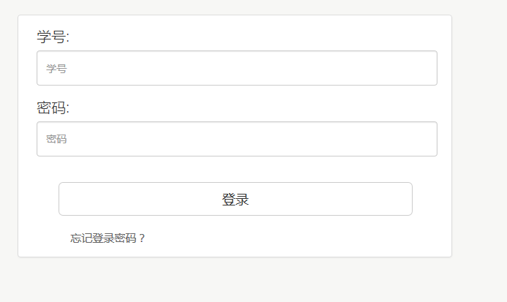
3.登陆后点击个人中心
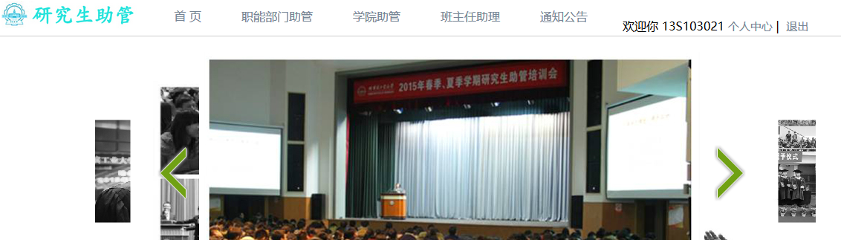
4．在个人中心处，个人资料中，完善自己的邮箱和手机，完善后才能申请岗位
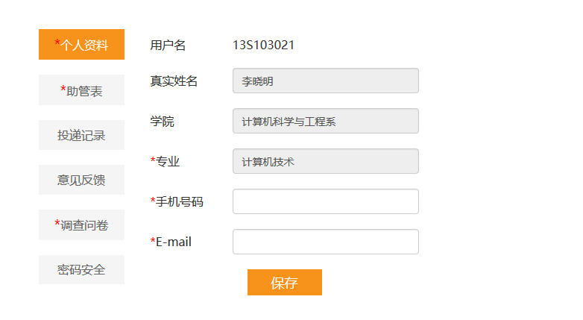
5．在“助管表”这项中，点击灰色图标，下载助管登记表，然后点击浏览，上传该登记表
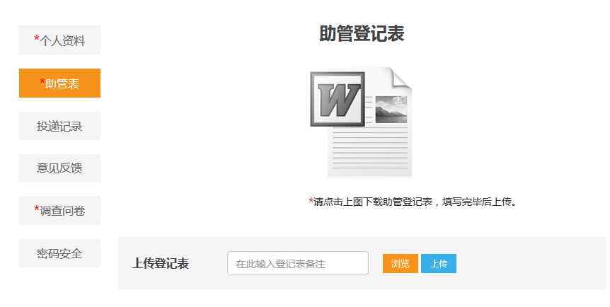
1
2
6.上传后，图标会变成如下样式
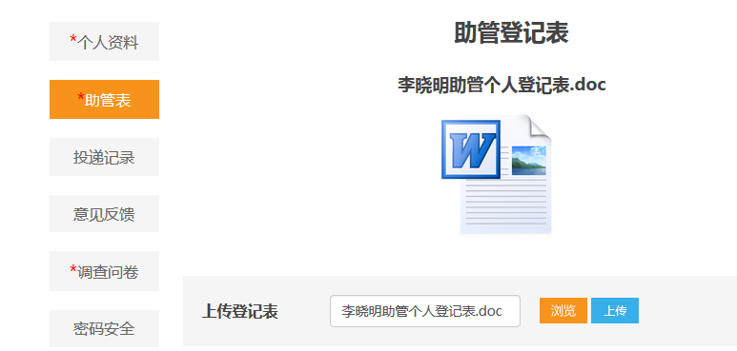
7. 完成上述内容后就可以投递简历啦。找到想要投递岗位，点击进入该岗位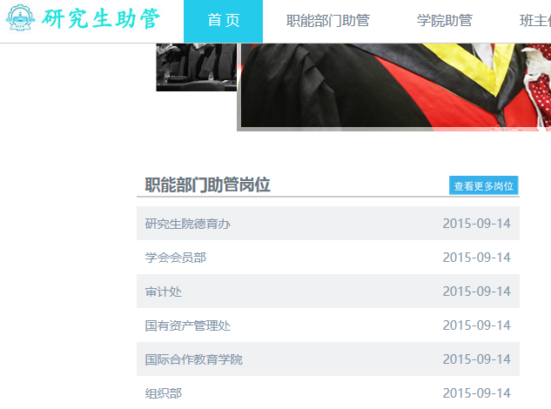
7. 点击简历投递按钮，上传自己的助管表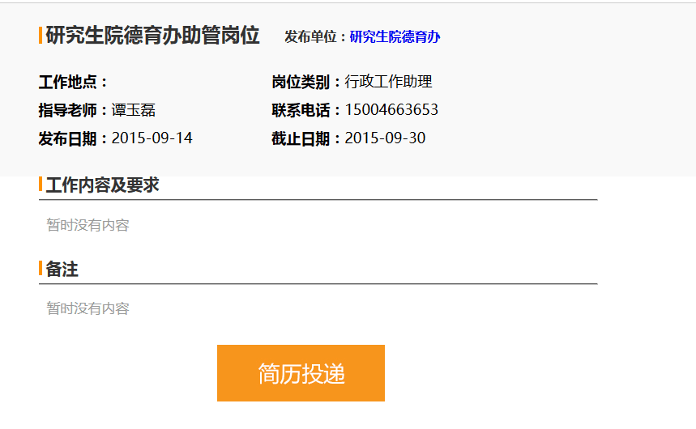

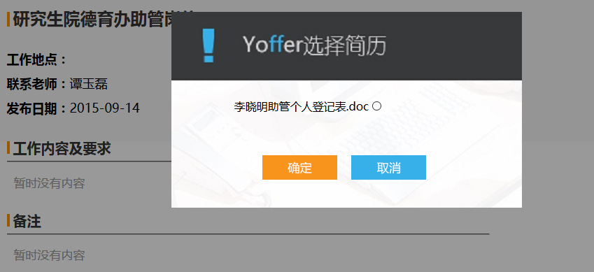
8. 投递后简历投递图标会变成灰色，表明已投递成功

9. 回到个人中心，选择左侧的投递记录，会显示自己投递过得所有岗位以及录用信息
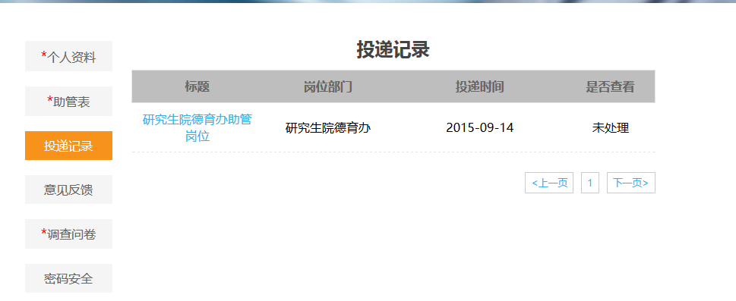
10. 下图标红处会显示自己投递岗位的录取结果，一共有拒绝、面试、录用选项，点击面试中或者录用选项，会弹出设岗老师通知的时间和地点。
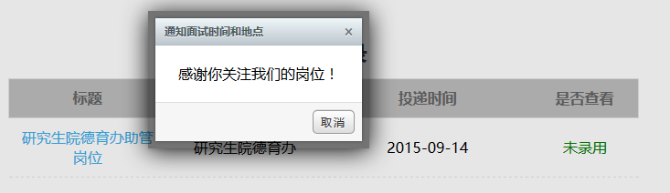
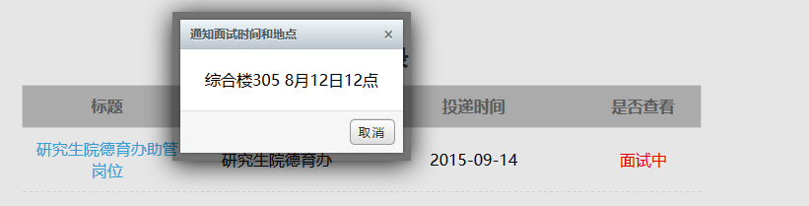
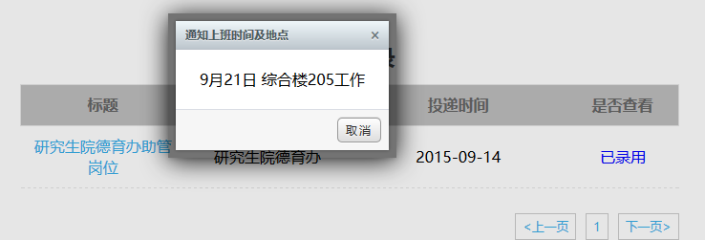
11. 意见反馈这项中，可以把自己工作中的意见反馈给研究生院
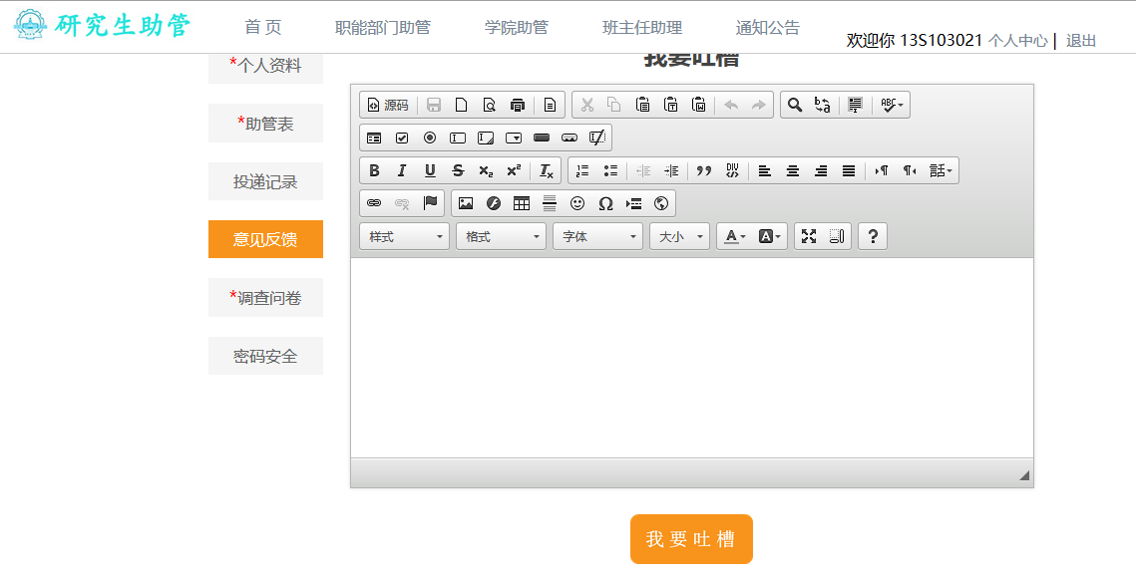
12. 在最后考核阶段，只有认真填写调查问卷才能够进行考核发放工资，否则不能发放工资。
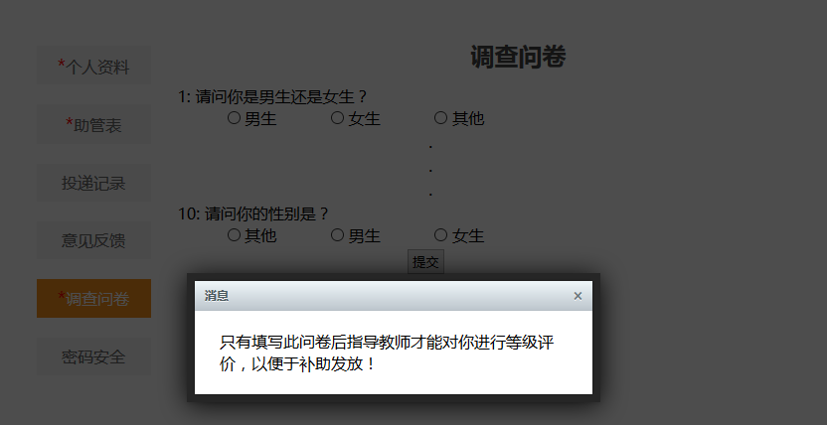
13. 在此处更改自己密码
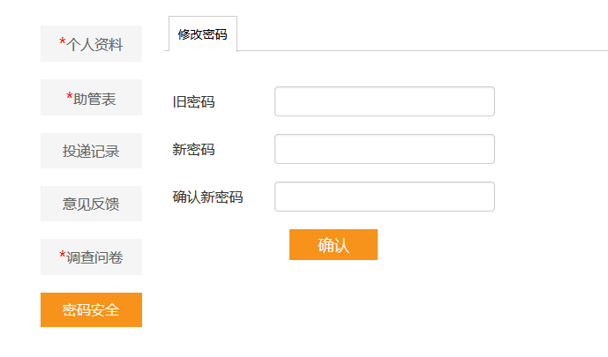
注意事项：
- 一个学生可以投递多个岗位，但是录取只能被录取一个。
- 只有完善资料并且上传助管表才能够投递简历。

